【石油观察家】邱正松等：海洋天然气水合物地层钻井液优化实验研究

文 | 邱正松1,2　张玉彬1,2　赵   欣1,2何青水3　陈曾伟3　赵   超4

1. 非常规油气开发教育部重点实验室·

中国石油大学（华东）

2. 中国石油大学（华东）石油工程学院

3. 中国石化石油工程技术研究院

4. 新奥能源服务（上海）有限公司

摘　要    海洋天然气水合物（以下简称水合物）地层钻井过程中，钻井液侵入地层有可能造成水合物分解，进而引发井壁失稳等问题。为了破解上述难题，实验研究了甲烷水合物在不同分解方式下的分解规律，引入Peng-Robinson 方程计算实验过程中甲烷气体摩尔数的变化，优化了钻井液抑制水合物分解评价实验方法，并利用该方法实验分析了动力学抑制剂DY-1 和改性卵磷脂对水合物分解特性的影响规律，进一步优化出适用于水合物地层使用的水基钻井液。研究结果表明：①注冷溶液不卸压的方式是钻井液抑制水合物分解最佳的评价实验方法；②水合物动力学抑制剂DY-1 和改性卵磷脂均可通过吸附在水合物表面阻缓传热传质来延缓水合物分解，可作为钻井液水合物分解抑制剂；③优化出的钻井液体系具有良好的低温流变性和抑制水合物生成及分解性能，同时具有良好的页岩抑制性和润滑性等，可以满足海洋水合物地层钻井液技术的基本要求。结论认为，该研究成果可以为我国水合物开发提供钻井液技术支撑。

关键词   海洋天然气水合物地层　天然气水合物分解　井壁稳定　钻井液抑制剂　气体摩尔数　表面吸附　钻井液

0　引言相关研究估算表明，全球已探明的天然气水合物（以下简称水合物）资源储量约为21×1015 m3，其含碳量约为全球化石燃料（石油、天然气和煤）含碳量的两倍，被认为是未来替代煤和石油等传统化石能源的新型清洁能源[1-5]。在进行水合物地层钻探时，需要考虑钻井液侵入水合物地层，导致温度和压力变化引起水合物分解造成井壁失稳、钻井液流变性变差、地层强度降低等问题，且分解产生的气体还可能在低温井筒中再次生成天然气水合物，堵塞井筒[6-9]。目前，针对钻井液侵入导致地层水合物分解问题，国内外学者通过分子动力学模拟，指导优选水合物分解抑制剂，实验探讨了钻井液对水合物分解的影响，并建立了相关井壁稳定性评价数学模型[10-14]。但现有对水合物生成和分解的实验研究大多未考虑水合物生成或分解过程的平行性和可重复性，不能保证每次实验水合物生成量、消耗气体量等因素一致，且对于海洋水合物地层使用的钻井液体系研究较少。为此，本文针对海域钻井工程中外来工作液侵入含水合物地层时造成的水合物分解问题，实验研究了甲烷水合物在不同分解方式下的分解规律，引入Peng-Robinson 方程（以下简称PR 方程）计算实验过程中甲烷气体摩尔数的变化，优化了钻井液抑制水合物分解评价实验方法，分析了水合物动力学抑制剂DY-1 和改性卵磷脂对水合物分解的影响规律及作用机理，优化出适用于水合物地层的低温水基钻井液体系，以期满足海洋水合物地层钻井的要求。

1　实验部分

1.1　实验试剂及设备

实验试剂：十二烷基硫酸钠（SDS）、聚乙烯基吡咯烷酮DY-1 和改性卵磷脂均购自国药集团化学试剂有限公司；去离子水，实验室自制；甲烷气体，纯度大于等于99.9%，购自青岛天源气体有限公司。实验设备：实验室自制天然气水合物抑制性评价实验装置，主要技术指标为：工作压力0 ～ 40 MPa，实验温度－20 ～ 90 ℃，压力测量精度0.1%F·S，温度测量精度0.05 ℃ ；电子天平；平流泵等。

1.2　实验方法及步骤

利用实验室自制的天然气水合物抑制性评价实验装置进行水合物生成和分解实验。实验步骤如下：用去离子水清洗高压反应釜，然后向反应釜内加入浓度为500 mg/L 的SDS 水溶液（促进甲烷水合物生成），利用真空泵清除反应釜内残留空气；打开水浴循环系统，待温度（反应釜上部气相温度T1 及下部液相温度T2）稳定后，通入甲烷气体，在2 ℃，10MPa 条件下定容静态生成甲烷水合物。生成水合物后，利用平流泵向反应釜内驱入待测试液，驱替完成后升温，开始水合物分解实验。记录实验过程中温度压力的变化，当30 min 内温度变化小于0.1 ℃，压力变化小于0.01 MPa，表明水合物分解过程完成。

2　实验结果和讨论

2.1　水合物生成过程分析

室内实验在探索水合物分解特性之前，首先要确保水合物生成的平行性和可重复性。在进行多次实验探索之后，本文选取2 ℃、10 MPa 条件下在封闭的反应釜内定容静态生成水合物，用于促进甲烷水合物生成的表面活性剂SDS 浓度为500 mg/L。同时，本文引入基于范德华方程用以描述二元系统中气液两相平衡的PR 方程[14] 计算实验过程中甲烷气体摩尔数的变化。PR 方程为：

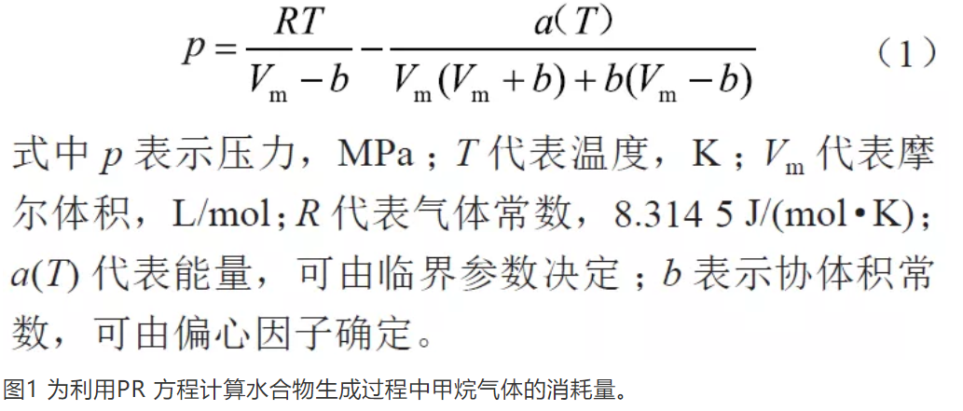

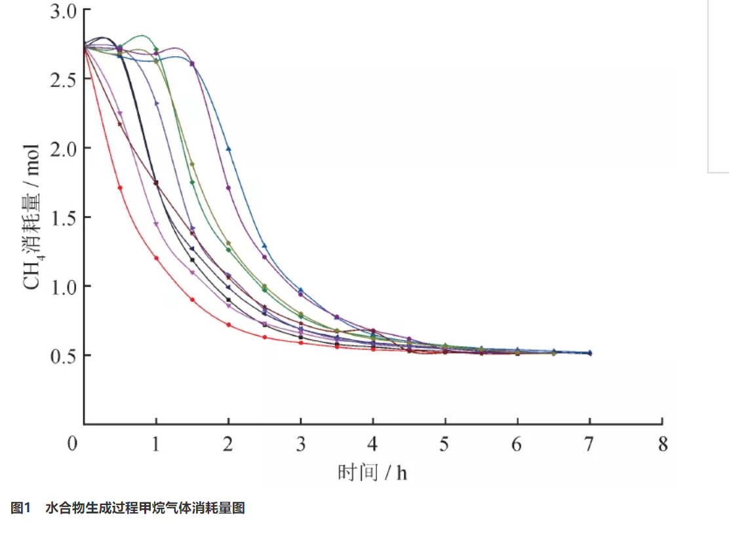

由图1 可知，随着反应进行，甲烷气体不断被消耗，在1 ～ 2 h 时反应速率最大，表明该时间段内水合物大量生成。在6 ～ 7 h 以后，水合物生成结束，甲烷总消耗量为2.23 mol，水合物的储气量达到137.7 vg/vh。利用上述方法在相同条件下重复水合物生成实验，结果表明每次生成水合物的压降为7（±0.03）MPa，最终稳定温度为1.9（±0.1） ℃，甲烷气体消耗量为2.23（±0.02） mol，说明该方法用于生成甲烷水合物具有良好的平行性和可重复性。

2.2　水合物分解过程分析

图2 为相同条件下生成水合物后，在注入热（冷）溶液以及卸压（不卸压）4 种不同条件下进行水合物分解时反应釜内温度、压力的变化曲线。

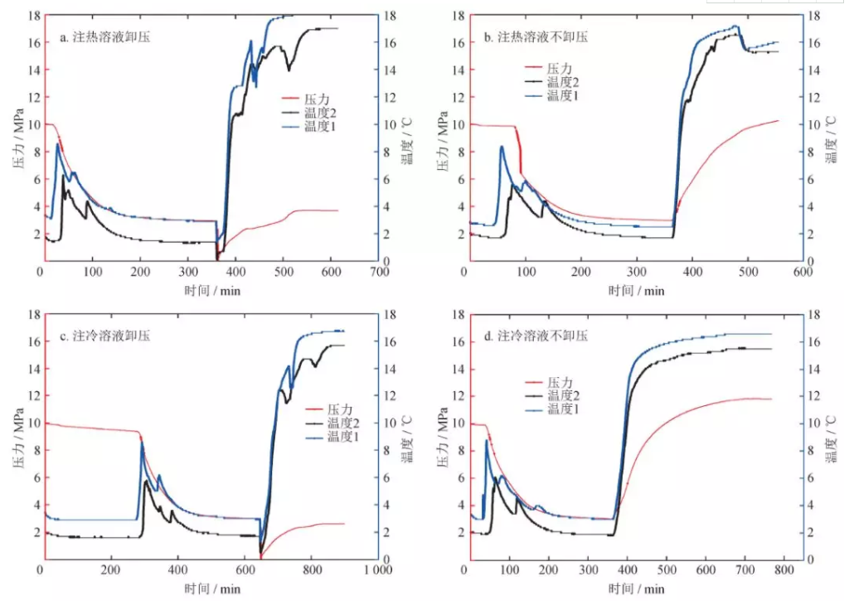

图2　不同分解方式下水合物生成与分解过程温压曲线图  
由图2 可知，卸压方式下反应釜内压力仅升高几个兆帕，而不卸压方式下压力升高甚至大于初始的10 MPa。利用PR 方程计算4 种方式下水合物分解过程中甲烷气体的释放量如图3 所示，由图3 可以发现：不卸压方式下最终釜体内所释放的甲烷气体摩尔数与水合物生成过程中所消耗的气体摩尔数较为接近；而卸压方式下甲烷气体释放量与生成过程中消耗量相差较大。存在这种现象的原因在于进行卸压时，反应釜底部的阀门打开不仅会排出釜体内残余气体，还会排出部分固液气混合态的水合物颗粒，从而导致气体释放量小于消耗量。因此，这种卸压过程存在较大的偶然性和人为因素影响，不能保证每次实验的平行性，严重影响水合物分解抑制性评价实验研究。

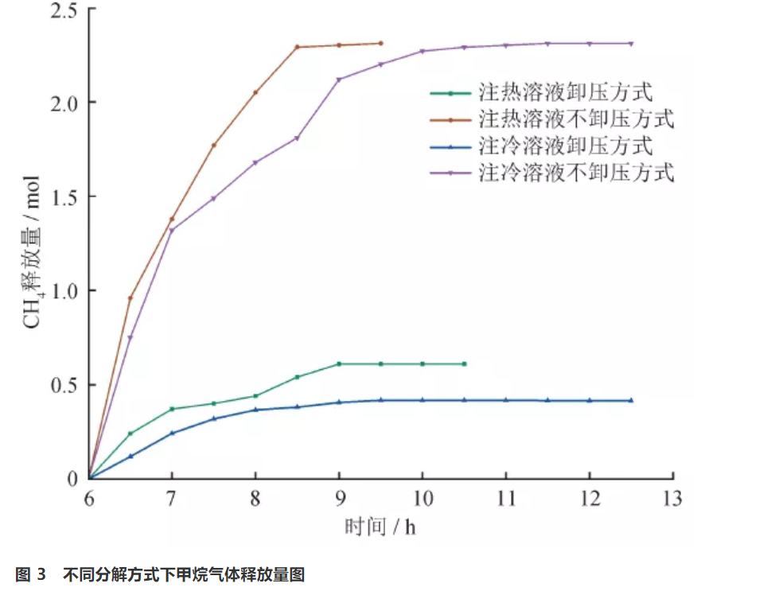

此外，对比注热、冷两种溶液的方式，可以发现注热溶液后直接将水浴温度设定为15 ℃，该过程升温速度较快，水合物的分解速率也较快，但该过程可能会出现水合物与处理剂还未开始接触产生作用便发生分解的现象，存在较大的偶然性和不确定性；相反，采用注冷溶液方式，保持注入溶液温度与反应釜内水合物温度一致（即在初始阶段时溶液与水合物间不发生热交换），随后每分钟升高0.5 ℃，该匀速升温过程极大减小了实验过程中偶然性因素的影响，在一定程度上保证了实验的平行性和可重复性。综上，通过对甲烷水合物在4 种分解方式下分解规律的研究，结果表明采用注冷溶液不卸压的方式是进行室内甲烷水合物生成与分解实验的最佳方式。

2.3　DY-1 和改性卵磷脂溶液对水合物分解的影响

基于上述实验方法，对纯水、DY-1 和改性卵磷脂溶液进行了水合物分解实验研究，图4 为不同溶液条件下水合物分解气体摩尔数变化。

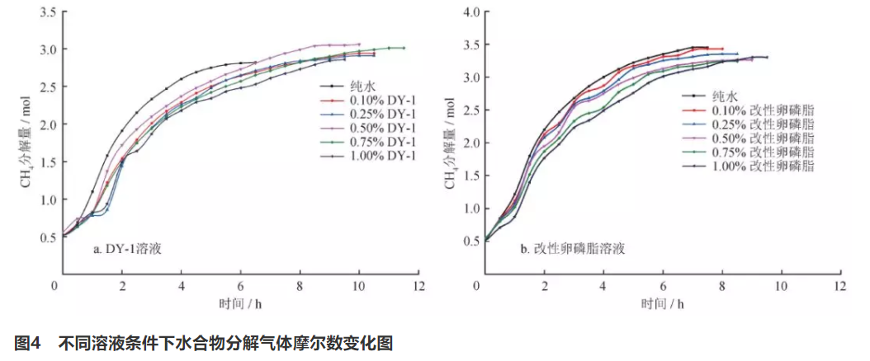

由图4 可知，与纯水相比，DY-1 和改性卵磷脂溶液条件下水合物分解气体摩尔数上升缓慢，系统达到平衡时间长，显现出延缓水合物分解的作用。同时，定义水合物平均分解速率为单位时间内水合物分解气体摩尔数变化量，用以评价抑制剂延缓水合物分解作用效果。其中，抑制剂的效果表征主要在大量分解阶段，因此评价抑制剂的作用效果以大量分解阶段水合物平均分解速率为准。通过计算DY-1 和改性卵磷脂作用下水合物大量分解阶段的平均速率，可以发现，与纯水相比，随着 DY-1 和改性卵磷脂溶液浓度的增加，水合物平均分解速率逐渐减小，表明DY-1 和改性卵磷脂延缓水合物分解的效果随着浓度的增加而增强，且改性卵磷脂的作用效果强于DY-1。

2.4　抑制剂在钻井液体系中作用效果及机理分析

以中国南海深水钻井作业使用的水基钻井液为实验基浆，考察了抑制剂在钻井液中的作用。其中，1 号为基浆；2 号为基浆＋0.5%DY-1 ；3 号为基浆＋0.5% 改性卵磷脂；4 号为基浆＋0.5%DY-1 ＋0.5% 改性卵磷脂。图5 为抑制剂在不同钻井液中水合物分解气体摩尔数变化图，由其可知，与钻井液基浆相比，添加抑制剂的钻井液中气体摩尔数上升缓慢，系统达到平衡时间长，显现出延缓水合物分解的作用效果，且改性卵磷脂效果优于DY-1，二者复配可进一步延缓水合物分解。

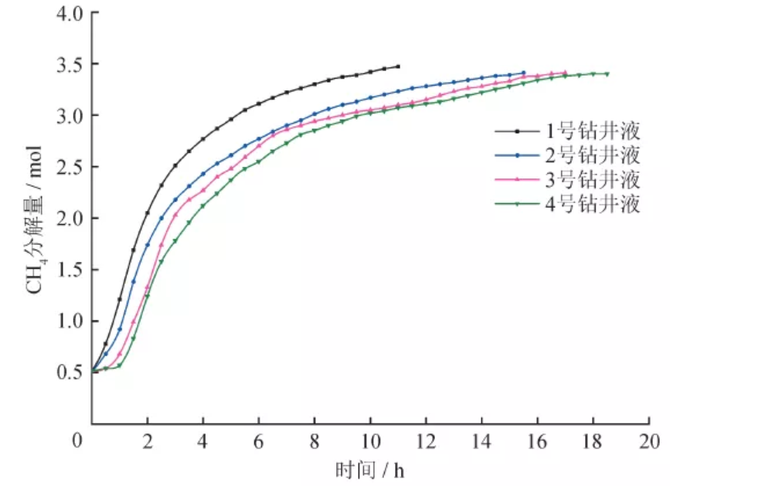

图5　不同钻井液条件下水合物分解气体摩尔数变化图  
分析其作用机理为，聚乙烯基吡咯烷酮DY-1 可利用环状结构上的氧原子与水合物表面的水分子形成氢键而吸附到水合物晶体表面，减弱外来流体对固体水合物的传热传质作用[15]，并阻缓气相分子和液相分子的扩散，达到减缓水合物分解的作用；改性卵磷脂双分子层脂质膜可通过氢键等作用吸附在固体水合物表面形成一层包覆膜[16]，该结构的存在减小了水相和气相流动的空隙，减少自由气体的扩散，同时作为两亲表面活性剂，可在适当条件下促使已分解的气和水再次形成水合物，以达到稳定地层水合物的作用[17-18]。

3　水合物地层钻井液构建与性能评价

3.1　水合物地层钻井液构建

DY-1 作为水合物分解抑制剂，抑制效果随浓度的增加而增强，但作为一种高分子聚合物，对钻井液的流变性和滤失性影响较大，因此需控制其加量；而改性卵磷脂与钻井液有较好的配伍性。因此，结合钻井液流变性、滤失性、抑制性及润滑性等，构建了最终的水合物地层钻井液配方：2% 海水土浆＋0.25%Fa-367 ＋ 0.5%JLS-1 ＋ 2%SD-102 ＋ 5%KCl ＋10%NaCl ＋ 1%YZJ ＋ 3%润滑剂＋ 0.25%DY-1 ＋ 1%改性卵磷脂。

3.2　水合物地层钻井液性能评价

3.2.1　低温流变性和滤失性

水合物地层钻井液流变性和滤失性实验结果如表1 所示，该钻井液的黏度、切力、动塑比以及滤失性都比较适中，有利于携带岩屑，清洁井眼，且低温下黏度增幅也较小。

表1　水合物地层钻井液体系流变性和滤失性实验结果表

3.2.2　水合物生成抑制性

水合物地层钻井液不仅需要满足抑制地层中水合物的分解，还需满足抑制井筒内钻井液中水合物的生成。水合物生成抑制性评价实验结果如图6 所示，该钻井液条件下反应釜内压力24 h 仅下降0.2 MPa，温度只有微小波动，打开反应釜后未观察到水合物生成，表明其具有良好的水合物生成抑制性。

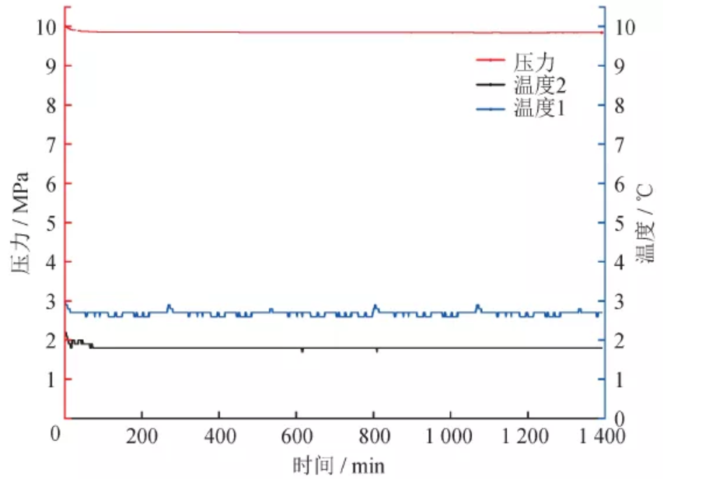

图6　水合物生成抑制性评价实验结果图

3.2.3　水合物分解抑制性

利用上述实验方法先制备水合物样品，然后驱替钻井液进行水合物分解抑制性评价实验，考察该钻井液体系中水合物分解气体摩尔数变化如图7 所示。由图7 可知，与不加抑制剂的实验浆相比，该钻井液条件下水合物分解气体摩尔数上升缓慢，系统达到平衡时间明显增加，显现出良好的延缓水合物分解性能。

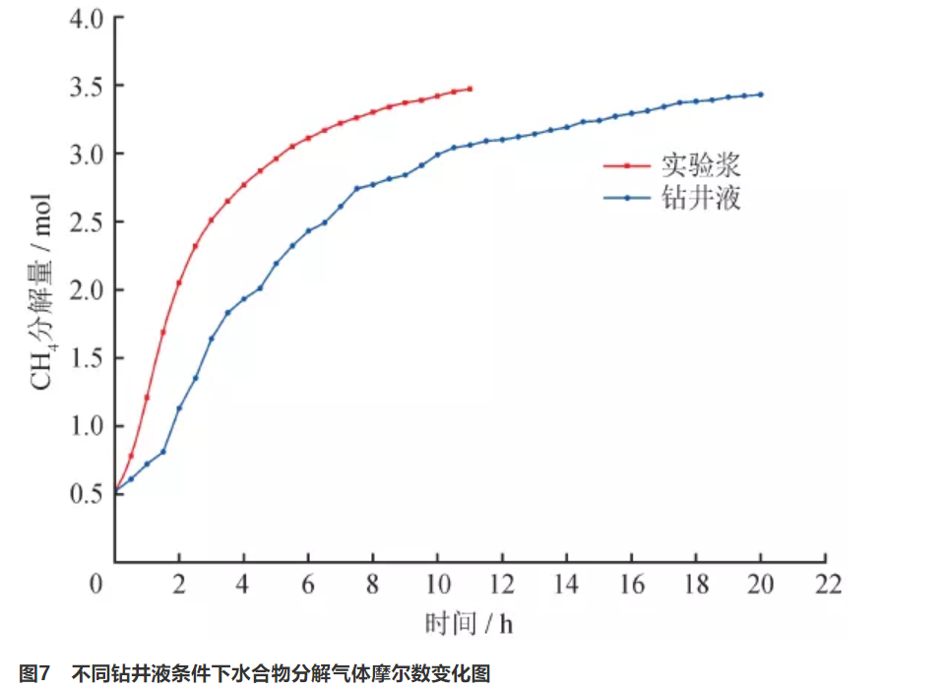

3.2.4　其他性能

利用南海某气井地层岩屑进行滚动分散实验，发现清水中回收率为3.9%，该钻井液中回收率为92.76% ；清水中岩心膨胀率为41.2%，而在该钻井液中仅为17.73%，表明该钻井液体系具有良好的抑制性。此外，该钻井液密度为1.11 g/cm3，极压润滑系数为0.122 4。

4　结论

1）优选了一种注冷溶液不卸压的钻井液抑制水合物分解评价实验方法。2）水合物抑制剂DY-1 和改性卵磷脂均具有良好的抑制水合物分解作用，其动力学作用机理是通过吸附在水合物表面阻缓传热传质来延缓水合物分解。3）优化出一套适用于水合物地层钻探的低温水基钻井液，其具有良好的低温流变性、抑制钻井液中水合物生成与分解性能，同时具有良好的页岩抑制性和润滑性等，可满足海洋天然气水合物地层钻井液技术的基本要求。

来源：天然气工业 论文原载于《天然气工业》2019年第12期